[Type a quote from the document or the summary of an interesting point. You can position the text box anywhere in the document. Use the Text Box Tools tab to change the formatting of the pull quote text box.]

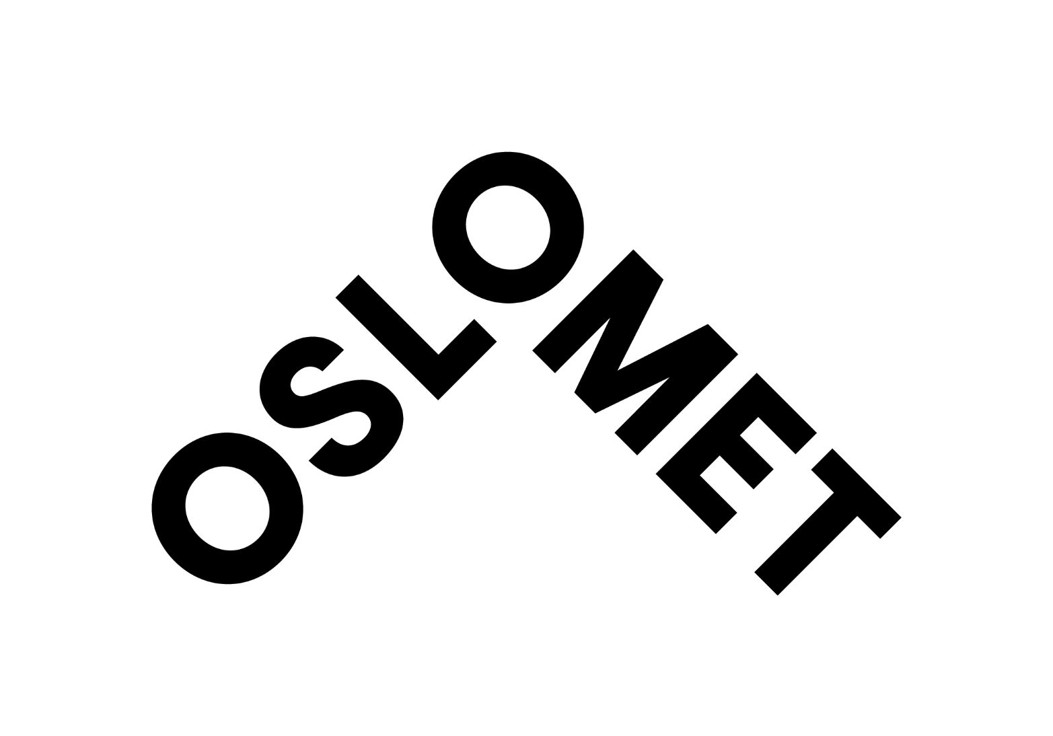
INGRESS – Denne ligg inne i rekrutteringssystemet og kjem automatisk med ved publisering.
OsloMet – storbyuniversitetet er det tredje største universitetet i landet, med over 20 000 studentar og meir enn 2000 tilsette. OsloMet har studiestader i Pilestredet, på Kjeller og i Sandvika. OsloMet er ein attraktiv studie- og arbeidsstad og ein aktiv del av samfunns-, arbeids- og kulturlivet i storbyregionen.

Stillingstittel og arbeids-/fagområde (obligatorisk)
Skal leggjast inn i rekrutteringssystemet. Det er denne som kjem fram som overskrift på oslomet.no, NAV og Finn.no når den blir lagd inn som tittel i Mynetwork.

Underoverskrift
Denne skal fange merksemda til søkjaren og gjere han/henne nysgjerrig på å lese resten av annonsen. Overskrifta kan gjerne formulerast som eit spørsmål, men ikkje for langt. Tenk over kva som kan fengje målgruppa. Vikariat, åremål eller talet på stillingar skal ikkje stå i overskrifta.

Her skal det stå ei kort skildring av ansvarsområde og mål for stillinga, og eventuelt kort om den eininga stillinga høyrer til, gjerne med lenkje til eininga si nettside. Dersom det er fleire stillingar, skal det stå her. Det skal kome fram om stillinga er eit vikariat, mellombels eller deltid, og tilsetjingsperioden skal oppgjevast. NB! Hugs å unngå for mykje generell tekst om oslomet.no; fokuser heller på stillinga. Ver i dialog med søkjaren. Tilpass språket til målgruppa.
Dei viktigaste arbeidsoppgåvene dine vil vere
- Gje ei skildring av dei viktigaste arbeidsoppgåvene i kulepunkt. Bruk eit aktivt og engasjerande språk, og rett teksten mot ønskte søkjarar. Hugs å bruke liten forbokstav og ikkje punktum (med mindre punkta inneheld heile setningar). Hugs at teksten må tilpassast nivået til stillinga. Det er forskjell på førsteam-/førstel-/professor- ev. forskarnivå.

Vi ser etter deg som har (alternativ overskrift: Du må ha)
- Her listar ein opp krav til utdanning, forskingsfelt og erfaring for den aktuelle stillinga. Skil tydeleg mellom utdanning og erfaring som er eit krav, og det som er ønskjeleg. Dette gjev grunnlag for å vurdere kvar einskild kandidat opp mot kompetansekrava og rangere kandidatane i innstillinga. Teksten skal òg vere ein god reiskap for dei sakkunnige når dei vurderer kandidatane.

For å gjere det enklare å få oversikt over må-krav og bør-krav kan ein òg bruke denne overskrifta:
Det er ein fordel at du har/ Du bør ha

Det vil bli lagt vekt på dokumentert pedagogisk utdanning og erfaring. Dersom du ikkje har relevant praktisk-pedagogisk kompetanse, må du forplikte deg til å gjennomføre universitetet sitt program for pedagogisk basiskompetanse (15 studiepoeng) innan to år.

OsloMet gjennomfører prøving av pedagogiske kvalifikasjonar (kan spesifiserast for den einskilde stillinga om ønskjeleg) i samband med intervju.

Generelle kriterium for tilsetjing i undervisnings- og forskarstillingar går fram av Forskrift om ansettelse og opprykk i undervisnings- og forskerstillinger (nemn gjerne stillingskodar som blir brukte i utlysingsteksten i denne tilvisingsteksten).

Vi ønskjer deg som
- Her skal ein skildre dei ønskjelege personlege eigenskapane som er naudsynte for stillinga. Tenk nøye gjennom kva for eigenskapar som trengst i akkurat denne stillinga og i det aktuelle miljøet. Avgrens talet på eigenskapar til tre eller fire, og vurder korleis dette kan utforskast grundig i intervju og referanseintervju.

Eventuelt kan dette punktet formulerast som prosatekst. Hugs å forklare kvifor dei eigenskapane som blir nemnde, er viktige. Til dømes: I denne jobben skal du samarbeide med andre, og det er viktig at du har evne til å lytte og sjå etter gode løysingar. Du må òg kunne kommunisere godt skriftleg og munnleg. Elles er det viktig at du har evne til å…..

Det er viktig for OsloMet å spegle menneska i regionen vår, og vi ønskjer alle kvalifiserte søkjarar velkommen. Vi arbeider aktivt for å utvikle oss vidare som ein inkluderande arbeidsplass og for å leggje til rette arbeidsplassen dersom du treng det.

Sakkunnig vurdering
Som søkjar vil du bli vurdert av eit sakkunnig utval. Innan søknadsfristen må du laste opp desse dokumenta saman med søknaden:
- CV, attestar og alle sider av vitnemål
- liste over vitskaplege arbeid
- opp til 10 vitskaplege arbeid, inkludert ph.d.-avhandlinga di

Hugs at desse dokumentasjonskrava må tilpassast til stillingskategorien.

Du må laste opp alle desse dokumenta. Dokumenta må vere på engelsk eller eit skandinavisk språk. Omsetjingar må vere autoriserte. Du må vise fram originalen dersom du blir intervjua. OsloMet kontrollerer dokument slik at du som kandidat skal få ei reell evaluering og ein rettferdig konkurranse.

Dersom du har dokument som ikkje kan lastast opp elektronisk, kontakt E-post xxxx

Vi kan tilby deg
Nokre av punkta er generelle for OsloMet. Tenk likevel nøye gjennom kva som er relevant for stillinga, og kva vi faktisk kan tilby. Skildr miljøet, og skriv punkt ut frå denne skildringa. Hugs at vi skal selje inn akkurat denne stillinga. Nokre framlegg til punkt kan vere:
- spanande arbeid på det tredje største og mest urbane universitetet i Noreg
- moglegheiter for fagleg utvikling (t.d. deltaking i spanande forskingsgrupper
- skildrande ord om arbeidsmiljøet i den konkrete eininga
- låne- og pensjonsvilkår i Statens pensjonskasse (ikkje lån for mellombels stilling)
- gode velferdsordningar

Andre opplysningar

Kontaktpersonane må vere tilgjengelege i utlysingsperioden og kunne svare på spørsmål om stillinga. Dette er viktig for kandidatane sitt inntrykk av oss som framtidig arbeidsgjevar. Oppgje gjerne mobilnummer.
Dersom du ønskjer meir informasjon om stillinga, kan du ta kontakt med:
- Tittel, namn, telefon
- Tittel, namn, telefon

Stillinga blir løna etter lønsregulativet til staten, stillingskode og tittel. Løn kroner xxxx-yyyy per år (dobbeltsjekk løn i lønsplanhefte og lønsspenn fastsett i OsloMet sin lønspolitikk).
Høgare løn kan vurderast for særleg kvalifiserte søkjarar. Eit lovfesta innskot på 2 % til Statens Pensjonskasse blir trekt frå løna.

Etter Offentleglova kan du som søkjar bli offentleggjord på søkjarlista sjølv om du har bede om å få søknaden behandla konfidensielt. I så fall vil du bli varsla før offentleggjeringa.

Dersom du vil søkje på stillinga, må du søkje elektronisk ved å nytte knappen nedst på sida “logg inn og søk stillinga”.

Søknadsfrist: (minimum tre veker etter publisering)
Ref.: (saksnr. i Public 360)

OsloMet har implementert Charter & Code og er sertifisert av EU-kommisjonen til HR Excellence in Research (HRS4R).

OsloMet deltek i Euraxess, EU sitt nettverk for forskarmobilitet.

